Arbeitsblatt
Das Arbeitsblatt dient der Protokollierung und Auswertung des Lehrerversuches V3. Da dieser Versuch für die Jahrgangsstufen 5/6 sehr umfangreich ist, ist das Arbeitsblatt stark strukturierend.
Da sowohl der Versuch als auch das Protokoll umfangreich ist, erscheint es sinnvoller das Arbeitsblatt erst in der Jahrgangsstufe 6 einzusetzen.
Mit Hilfe des Versuches und des Arbeitsblattes erarbeiten die SuS, dass Sauerstoff für eine Verbrennung notwendig ist.

Erwartungshorizont
Fachwissen: Die SuS beschreiben die Notwendigkeit von Sauerstoff für eine Verbrennung.
Die SuS schließen aus den Eigenschaften ausgewählter Stoffe auf ihre Verwendungsmöglichkeiten.
Kommunikation: Die SuS protokollieren einfache Versuche.

Inhaltlicher Erwartungshorizont
V 3 – Sauerstoff wird für eine Verbrennung benötigt
Achtung: Dieser Versuch darf wegen der Gasflasche nur von einem Lehrer durchgeführt werden.

Materialien: Großes Becherglas, Gasometerglocke mit Gummistopfen, Kerzen, Verbrennungslöffel
Chemikalien: Wasser, Sauerstoff
Durchführung 1: Eine Kerze wird in dem Becherglas entzündet. Das Becherglas ist mit Wasser gefüllt. Über das Becherglas wird eine Gasometerglocke gestülpt, die mit einem Stopfen verschlossen wird.
Durchführung 2: Der Stopfen wird abgenommen.
Damit mit dem Abnehmen des Stopfens keine Luft angesaugt wird, wird durch zusätzliches Wasser der Wasserspiegel außerhalb und innerhalb der Gasometerglocke angeglichen.
Mit einem Verbrennungslöffel wird eine eine brennende Kerze in die Gasometerglocke gebracht.
Durchführung 3: Von unten wird Sauerstoff aus einer Gasflasche in die Gasometerglocke geleitet.
Nach einiger Zeit wird wieder mit einem Verbrennungslöffel eine brennende Kerze in die Gasometerglocke gebracht.
Beobachtung 1: Die Kerze erlischt.
Am unteren Ende der Gasometerglocke sind außen Blasen zu beobachten und der Wasserspiegel innerhalb der Gasometerglocke steigt an, während er im Rest des Becherglases sinkt.
Beobachtung 2: Die Kerze erlischt.
Beobachtung 3: In dem Wasser innerhalb der Gasometerglocke steigen Blasen auf. Die eingeführte Kerze brennt in der Gasometerglocke. Ihre Flamme erscheint heller als die der Kerze aus Versuchsteil 1.
Skizze:
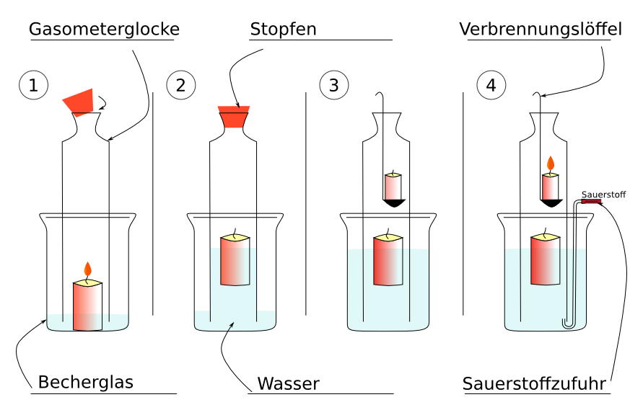
Deutung: 1. Die Kerze erlischt in der verschlossenen Gasometerglocke, da nicht genügend Luftsauerstoff zur Verfügung steht.
Durch die Flamme der Kerze wird die Luft in der Gasometerglocke erwärmt und dehnt sich aus. Dadurch entstehen die Blasen, die unteren, äußeren Rand der Gasometerglocke beobachtet werden. Nach dem Erlöschen der Flamme kühlt sich die Luft wieder ab und zieht sich zusammen. Dadurch wird Wasser in die Gasometerglocke gezogen und der Wasserspiegel steigt an.
2. Die Kerze erlischt in der Gasometerglocke, da nicht genügend Luftsauerstoff vorhanden ist. Luft besteht also aus zwei Bestandteilen: Ein Teil kann eine Flamme unterhalten, ein anderer Teil kann Flammen nicht unterhalten.
3. Durch den zugeführten Sauerstoff kann eine Kerze in der Gasometerglocke brennen. Dieser Versuchsteil zeigt, dass Sauerstoff der Bestandteil der Luft ist, der eine Flamme unterhält.

AB: Sauerstoff wird für eine  Verbrennung benötigt. | Datum  Titel der Unterrichtseinheit

Arbeitsauftrag:
Mit diesem Protokoll des Versuches „Sauerstoff wird für eine Verbrennung benötigt“ ist ein Missgeschick passiert.
- Bitte helft mir, die Lücken wieder sinnvoll zu füllen und
- ergänzt die Beschriftung der Skizze.

